При реализации проекта использованы средства государственной поддержки, выделенные в качестве гранта Институтом общественного проектирования по итогам III Конкурса «Проблемы развития современного российского общества» в соответствии с распоряжением Президента Российской Федерации от 16 марта 2009 года №160–рп

Проект (грант) №033

ОРГАНИЗАЦИЯ-ГРАНТОПОЛУЧАТЕЛЬ:

Общероссийское общественное движение
«Первое свободное поколение»

ТЕМА ПРОЕКТА (ГРАНТА):

«Мониторинг различных проявлений социальных и трудовых конфликтов в субъектах РФ. Выявление совокупности субъективных и объективных факторов, влияющих на конфликты, связанные с деятельностью профсоюзных организаций»

2010 г.

СОДЕРЖАНИЕ
СПИСОК ИСПОЛНИТЕЛЕЙ 6
1. ВВЕДЕНИЕ 7
1.1 Обоснование целесообразности реализации проекта 7
1.2 Цель и задачи проекта 9
1.3 Практическая значимость исследования 10
1.4 Актуальность исследования 10
1.4 Научная новизна исследования 12
2. МАТЕРИАЛЫ И МЕТОДЫ 13
2.1 Методы исследования 13
3. ОСНОВНЫЕ ЭТАПЫ ПРОВЕДЕНИЯ РАБОТ 15
4. АНАЛИЗ ПОЛУЧЕННЫХ РЕЗУЛЬТАТОВ 17
4.1 Количественный анализ данных 17
4.2 Качественный анализ фактов 22
4.3 Отчеты. Дайджесты статей и событий, семантические и структурные схемы 23
4.3.1 Дайджесты статей 23
4.3.2 Дайджесты событий с группировкой по рубрикам 23
4.3.3 Отчет о деятельности профлидеров российских профсоюзов 23
4.3.4 Дайджест событий профобъединения Соцпроф 23
4.4.4 Структурные схемы 23
5. ЗАКЛЮЧЕНИЕ 24
2.1 Общие выводы по проекту 24
6. СПИСОК ИСТОЧНИКОВ 26
7.4 Приложение № 4: Глоссарий «Социально-трудовые конфликты» 27
Приложение № 5: Схема. КАРТА ОБЪЕДИНЕНИЙ ПРОФСОЮЗОВ РОССИИ (Данные на апрель 2010 г.) 27
Приложение № 6:Схема. Акции протеста трудовых коллективов и профсоюзов с группировкой по регионам РФ (апрель - май 2010 г.) 27

КАЛЕНДАРНЫЙ ПЛАН РАБОТ
реализации социально значимого проекта
«Мониторинг различных проявлений социальных и трудовых конфликтов в субъектах РФ. Выявление совокупности субъективных и объективных факторов, влияющих на конфликты, связанные с деятельностью профсоюзных организаций»
Мероприятие | Сроки (дни) | Ожидаемые итоги
Этап 1.  1. Анализ методик выявления и описания факторов, влияющих на развитие социальных и трудовых конфликтов.  2. Выбор информационных источников. Выявление наиболее эффективных по воздействию источников информации. | 02.11.2009 -31.12.2009  (2 месяца) | 1. Отчет по анализу методик (1 документ).  2. Сравнительный анализ информационно-аналитических систем (1 документ).  3. Список планируемых к использованию информационных источников (1 документ).  4. Договор на закупку специализированного программного обеспечения (1 документ).  5. Описательная документация на специализированное программное обеспечение (2 документа).  6. Электронный формат специализированного программного обеспечения (2 документ).  7. Обучающая документация на специализированное программное обеспечение (1 комплект).
Этап 2.  1. Обучение пользователей-операторов.  2. Обработка собранной информации.  3. Формирование базы данных полученных результатов. | 11.01.2010-31.03.2010  (3 месяцев) | 1. Электронная база данных (1 единица).  2. Отчеты в виде дайджестов статей и дайджестов событий (4 документа).  3. Отчет " Анализ специфики взаимодействия трудовых коллективов и профсоюзов с администрацией предприятий и региональными и федеральными органами власти на примере сравнения организаций в двух субъектах РФ" (1 документ).  4. Отчет " Анализ воздействия текущего финансового кризиса на динамику социальной напряженности в субъектах Федерации" (1 документ).  5. Отчет " Анализ деятельности профсоюзных организаций в период экономической нестабильности, их роль в развитии социально-трудовых конфликтов" (1 документ).
Этап 3.  1. Подготовка предварительного перечня индикаторов  2. Выявление зависимости степени социальной напряженности от наличия определенного индикатора (маркера).  3. Формирование картотеки факторов и конфликтных ситуаций.  4. Подготовка основных результатов на электронных и бумажных носителях. | 01.04.2010-30.06.2010  (3 месяца) | 1. Сводный аналитический отчет (1 документ).  2. Отчеты в виде дайджестов статей и дайджестов событий (4 документа).  3. Отчеты в виде схем событий и фактов (2 документа).  4. Глоссарий терминов (1 документ).  5. Электронная база данных (1 единица).
ИТОГО: | 02.11.2009-30.06.2010  (8 месяцев)

СПИСОК ИСПОЛНИТЕЛЕЙ
Соколов Павел Александрович | Руководитель проекта
Амиров Анвар Хабибулович | Аналитик
Чистякова Ирина Евгеньевна | Аналитик
Соколовская Лада Вениаминовна | Оператор ввода данных
Самохина Елена Сергеевна | Оператор ввода данных

1. ВВЕДЕНИЕ

Обоснование целесообразности реализации проекта

Одним из базовых понятий, характеризующих уровень развития любой общественно-экономической формации, является степень зрелости и характер проявления социально-трудовых отношений, представляющих совокупность общественных условий для взаимодействия работника со средствами производства и предметами труда, а также условия присвоения и потребления результатов труда. Соответственно, раскрывается это понятие через конкретные условия труда на предприятиях и в организациях различных форм собственности, на корпоративном уровне, в отраслевых производственных комплексах, на территориальном и региональном уровнях в субъектах РФ, а также в обществе в целом. Эти условия касаются: охраны и безопасности труда, соблюдения трудового законодательства, обеспечения социальных гарантий в процессе трудовой деятельности, эффективной занятости, достойной оплаты труда, необходимой и достаточной для удовлетворения потребностей работников и членов их семей. Исходя из высокой значимости перечисленных условий для повышения уровня и качества жизни населения, во многом определяющих воспроизводство рабочей силы, формирование и развитие социально-трудового потенциала общества, регулирование социально-трудовых отношений приобретает все большее значение по мере усложнения социальной структуры общества, развития рыночных механизмов хозяйствования.
Мировая практика показывает, что регулирование социально-трудовых отношений развивается в основном по двум направлениям: государственное (законодательное) регулирование; коллективно-договорное регулирование, основанное на принципах социального партнерства.
Недостаточный учет социально-трудовых аспектов в период развития экономического кризиса порождает многие новые проблемы и противоречия, что усиливает внимание к этой сфере со стороны исследователей. Для выявления ключевых проблем, тенденций и противоречий, комплексного использования законодательных, финансовых и организационно-институциональных рычагов регулирования соответствующих элементов общественных отношений и принятия адекватных управленческих решений, необходимо создание полномасштабной и объективной информационной базы. Без наличия такой информационной базы, охватывающей ключевые социально - трудовые аспекты реформирования практически невозможно рассчитывать на существенное продвижение в деле регулирования процессов реформирования и, следовательно, в достижении существенных результатов осуществляемых преобразований.
Выделение социально-трудовой сферы в качестве исследовательского поля при создании комплексной информационной базы, необходимой для принятия адекватных управленческих решений, обусловлено тем, что эта сфера наиболее органично связана с проблемами собственно экономического реформирования, ее местом и значимостью в процессе социального воспроизводства населения страны.
Несмотря на то, что социологическая наука накопила значительный объем знаний по исследованию доходов и уровня жизни населения страны, его занятости, многих других социально-трудовых процессов, до сих пор не было найдено универсального управленческого инструмента, позволяющего объединить в единый процесс сбор, обработку, накопление, анализ и интерпретацию социологической и статистической информации (включая информацию о смежных или взаимодействующих с социально-трудовой сферой процессах) для принятия социально оправданных управленческих решений. В лучшем случае можно говорить о разработанности ряда подходов к решению проблемы.
Все это в совокупности и определило объективную необходимость разработки действенной системы мониторинга социально-трудовой сферы, его содержания, форм и методов организации и проведения.

Цель и задачи проекта

Целью данного проекта являлось проведение исследований с целью принятия решения о возможности практического использования информационно-аналитических систем и апробации методики анализа социально-трудовых конфликтов через призму работы с материалами прессы.
В ходе реализации данного проекта были решены следующие задачи:
- разработка методики мониторинга информации о социально-трудовых конфликтах в регионах РФ;
- раскрытие особенности социально-трудовой сферы как объекта мониторинга;
- изучение факторов, влияющих на зарождение и последующее развитие социально-трудовых конфликтов: региональные особенности (регион-донор, депрессивный регион, промышленный регион, агропромышленный регион, северный регион и т.д.); отраслевые особенности (отрасли депрессивные, развивающиеся, наукоемкие, с тяжелыми условиями труда, конкурентоспособные и т.д.); особенности формы собственности (предприятия бюджетные, частные, частно-государственные, индивидуальные), социальные особенности (уровень зарплат, уровень льгот, государственная поддержка и т.д.), национальные особенности региона, влияние миграционных процессов;
- изучение активности профсоюзов, неформальных объединений, религиозных организаций, политических партий и общественных организаций;
- на основе использования данных мониторинга осуществление прогнозирования социально-трудовых процессов в ближайшей перспективе;
- количественный анализ статистических данных с формированием таблицы конфликтов;
- исследование системы социально-трудовых отношений как объекта государственного регулирования, анализ по каждому ее элементу (рынку труда, заработной плате, доходам и уровню жизни населения, трудовым отношениям, охране труда, социальной защите и социальным услугам населению);
- выявление основных тенденций формирования и развития социально-трудовой сферы России;
- определение особенности изучения социально-трудовой сферы в регионах России;
- выявление наиболее важных социально-трудовых проблем на промышленных предприятиях;
- алгоритм создания информационной базы социологических и статистических данных о социально-трудовых процессах на предприятиях промышленности, а также о состоянии и изменениях социально-трудовой сферы в субъектах федерации и по стране в целом;

Практическая значимость исследования
состоит в уточнении и конкретизации причин и форм проявления конфликтных ситуаций в социально-трудовых отношениях в разных регионах РФ, а также их зависимости от отраслевой принадлежности предприятий, на которых возникают предпосылки для возникновения конфликта, и факторов, позволяющих обеспечить принятие адекватных решений для своевременной коррекции процессов, идущих в социально-трудовой сфере. Практическая значимость результатов исследования состоит в том, что выводы исследования могут быть использованы федеральными, региональными и местными органами по труду для разработки прогнозов развития социально-трудовых отношений, принятия решений в области регулирования как отдельных аспектов этих отношений, так и в целом системы социально-трудовых отношений в современной России. Рекомендованы некоторые методические подходы к регулированию социально-трудовых отношений на промышленных предприятиях, к разработке социального проекта развития социально-трудовых отношений на промышленных предприятиях.
Разработанная в исследовании методика анализа конкретных социально-трудовых отношений позволяет составить рейтинг территорий по уровню напряженности в социально-трудовых отношениях, выявить преимущества и недостатки в системе регулирования социально-трудовых отношений в том или регионе.

1.4 Актуальность исследования

Угроза социальных взрывов по-прежнему остается актуальной. Выступления шахтеров в Междуреченске стали одним из самых заметных событий мая 2010 года в России. Есть проблемы с государственным заказом оборонным предприятиям, которые во многих регионах являются градообразующими, и вероятность локальных социальных взрывов очень велика.
Решением проблемы социально-трудовых конфликтов, подобных произошедшему в Междуреченске, могло бы стать прекращение попыток противодействия развитию свободных профсоюзов и возможность создания на предприятиях Советов работников (по европейскому образцу). Новый всплеск протестной активности, по мнению большинства экспертов, может ожидать Россию к осени.
Конфликт в любом случае рассматривается как недостаток компетентности действующих лиц. Не довести до состояния конфликтности, вмешаться в ситуацию и разрешить ее в процессе переговоров - вот правильный алгоритм действий руководителей регионов, предприятий и профсоюзных лидеров. Для решения этой задачи важно осуществлять общую систематизацию уже имеющихся знаний о трудовых конфликтах, определить методологическую и теоретическую основу трудового конфликта, проводить постоянный мониторинг протестной активности.
Сегодняшняя экономическая обстановка в России осложнена высокой скрытой безработицей, обострением проблем невыплат заработной платы, реальный уровень которой продолжает снижаться. Сохраняется неопределенность дальнейшей перспективы социально-экономического развития. Главным способом воздействия на сокращаемых сотрудников стал вывод их в бессрочные вынужденные отпуска и перевод на неполную рабочую неделю. Это позволяет снизить среднегодовую заработную плату сотрудника и в дальнейшем с меньшими издержками сократить штат. Настораживает появление новой тенденции - так называемой, застойной безработицы, когда среди безработных образуются группы людей, стоящих на бирже труда более девяти месяцев. Такой длительный период безденежья компенсировать за счет накоплений практически невозможно.
Скрытый источник роста безработицы представляют собой 2 миллиона выпускников школ, средних специальных учебных заведений и вузов. Многие из них могут пополнить число безработных в этом году, если не будут приняты срочные меры по созданию для них новых рабочих мест. Если экономика не пойдет на подъем, то не исключена возможность обострения социальной напряженности уже нынешней осенью. По мнению ряда аналитиков, скорее всего российскую экономику ожидает достаточно длительная рецессия.
В настоящее время не существует достаточно эффективных методик предупреждения и разрешения трудовых конфликтов. Недостаточная изученность процессов возникновения, разрешения и предупреждения трудовых конфликтов и вопросов формирования действенных процедур для разрешения и предупреждения трудовых конфликтов обусловили необходимость проведения соответствующего исследования.
Актуальность данной темы как теоретическая, так и практическая весьма велика. При большом количестве публикаций, посвященных конкретно-прикладным аспектам конфликтологии, практически нет работ, в которых бы анализировались глубинные причины конфликтов и их влияние на жизни общества в целом и индивида и частности. Вместе с тем, проблематика конфликта носит сугубо прикладной характер, связанный с необходимостью формирования процедур предупреждения и разрешения трудовых конфликтов в производственной и непроизводственной сфере.
В настоящее время руководителям многих уровней не хватает элементарной конфликтологической культуры, не хватает знаний о конфликтах, о путях их мирного решения. Многие руководители предпочитают решать возникающие конфликтные ситуации силовыми методами, даже не догадываясь, что есть мирные и конструктивные методы выхода из конфликта.

Научная новизна исследования

Новизна данного исследования в целом заключается в разработке целостного концептуального подхода к формированию экономического механизма регулирования социально-трудовых отношений, в проведении комплексного (с позиций системного анализа) исследования данного механизма и в возможности выработки в дальнейшем на этой основе моделей, методов, процедур и практических рекомендаций по функционированию этого механизма как в целом, так и каждого его элемента.
Содержание исследования составляет анализ современных теоретических взглядов на проблему социально-трудовых отношений и обобщение актуальных практик взаимодействия менеджмента и работников на промышленных предприятиях. На этом основании предлагается диагностика современного состояния социально-трудовых отношений в России.

2. МАТЕРИАЛЫ И МЕТОДЫ

2.1 Методы исследования
Методологическую основу данного исследования составили работы отечественных и зарубежных авторов по вопросам конфликтологии, а также работы в области социологии, психологии и философии конфликта. Были также использованы законодательные, нормативные документы РФ по вопросам экономики труда. Результаты базируются на конкретных материалах проведенного исследования.
Основой метода является определение частот упоминаемости как конфликтных проявлений (забастовки, митинги, высказывание недовольства деятельностью ЖКХ, милиции и т.д.), так и активности разного рода факторов (профсоюзы, ассоциации бизнесменов, религиозные организации, неформальные объединения, политические партии и др.) по большому массиву информации за определенный временной период, а также динамики изменения во времени этих частот.
Концепция анализа строится на том, что при обработке информации о социальных и трудовых конфликтах одновременно регистрируется и другая информация, характеризующая не только собственно конфликт, но и другие факторы: особенности регионов, отраслевые особенности, особенности форм собственности, социальные особенности, национальные особенности, активность местных властей.
ИАС «Семантический архив» в автоматическом и автоматизированном режиме позволяет выделять из статей главные объекты – персоны, организации, профсоюзы, госорганы и тд., а также и факты с их участием - выступления, заявления, забастовки, митинги, голодовки и пр.
Ключевыми объектами исследования являлись именно факты по трудовым конфликтам и регистрация их свойств, таких, как время начала, время конца, участники, область конфликта, отрасль конфликта, вид конфликта и пр.
База данных в ИАС была создана специально для хранения статей, фактов и ключевых объектов, а также связей между ними. Единое хранилище данных позволяет обращаться с различными запросами к БД для последующего создания отчетов и визуализации картины событий в специальном графическом редакторе.
При обработке большого массива информации возникает возможность получения статистических данных, характеризующих не только конфликт, но и факторы, на него влияющие.
Представление их в графическом виде, наряду с анализом характера развития конфликтов, позволяет выявить совокупность факторов, приводящих либо к обострению конфликта, либо к конструктивному его решению.
Источники и материалы исследования
Материалом исследования явилась комплексная информация, собранная из различных источников – средств массовой информации - с ноября 2009 г. по июнь 2010 г. Список основных профсоюзных сайтов, которые мониторились постоянно, а также информацию об их принадлежности к той или иной сфере влияния см. в Списке источников (Раздел 6).
Основные наблюдения по освещению профсоюзной деятельности в СМИ:
Особое внимание ко всем формам проявления трудовой конфликтности объясняется тем, что это явление до сих пор остается нестабильным и изменчивым. Во многом это связано с правовой ситуацией, которая фактически запрещает проводить забастовки. Работники и профсоюзы вынуждены искать такие формы выражения протеста, которые не привели бы к ответственности и необходимости возмещения ущерба от незаконной забастовки. Кроме того, в последнее время усилились опасения обвинений в экстремизме – ведь теперь такие обвинения могут возникнуть не только за организацию митинга, но и за лозунги пикетчиков и даже за высказывания в ходе акции протеста.
Следует отметить еще одну особенность освещения трудовых конфликтов в Интернете. Конфликты предполагают, что в столкновение могут вступать все участники взаимодействий. Однако специфика публикаций о трудовых конфликтах заключается в том, что в них описываются действия работников, которые начинают какие-то действия и складывается впечатление, что инициация трудовых конфликтов это прерогатива работников. О конфликтах, начатых работодателями, ничего не сообщается. Однако здесь надо учитывать, что трудовые конфликты это очень сложное социальное явление. Прежде всего, необходимо иметь в виду, что каждый трудовой конфликт имеет несколько фаз. Начальная фаза трудовых конфликтов почти никогда не бывает публичной. Это фаза, на которой оформляется противоречие между работником и работодателем и на которой, как правило, именно действия работодателя формируют ответную реакцию работников. Именно на этой начальной и скрытой фазе осуществляется целая серия взаимодействий, которые иногда могут привести к устранению противоречия, но в некоторых случаях противоречие обостряется и переходит в фазу инцидента, т.е. действий, направленных на защиту своих позиций. И то, что инициаторами инцидентов чаще всего являются работники, и их представители профсоюзы связано с тем, что чаще всего они совершают ответный ход на действия работодателей. Хотя далеко не всегда можно выяснить, кто именно сделал «первый ход» в формировании трудового конфликта.
Существуют профсоюзные сайты, дающие актуальные обзоры профсоюзной жизни. На форумах этих сайтов постоянно обсуждаются проблемы, существующие на том или ином предприятии. Кроме того, рабочие обсуждают профсоюзную жизнь на форумах собственных профорганизаций. В первую очередь речь идет о независимых или альтернативных профсоюзах, поскольку именно они на сегодняшний день представляют реальную силу, противостоящую работодателям. Таким образом, зарождение любого конфликта можно отследить на начальном его этапе. Телевидение и радио начинают говорить о профсоюзах только тогда, когда конфликт уже находится в разгаре, постскриптум. Т.е. в данном случае использование транскриптов радио и телевидения не всегда является актуальным.
Основное внимание нужно уделить изучению неофициальных профсоюзных сайтов, так как именно они публикуют информацию о каких-либо надвигающихся событиях.
В последнее время очень активно с протестными акциями стали выступать не общенациональные или отраслевые профсоюзы, а низовые профактивы успешных транснациональных компаний. Факты показывают, что работодатели, как правило, прислушиваются к требованиям «альтернативщиков» и идут на уступки.
Помимо новых и старых профсоюзов, существуют также различные Институты, которые финансируются с Запада (США, Европа) для контролирования деятельности рабочего движения в России. Этот факт надо учитывать при сборе информации о профсоюзах.
При выполнении данного проекта в связи с большим количеством информации в СМИ по социально-трудовым конфликтам была сделана небольшая поправка - полные исследования проводились по трудовой сфере, включающей в себя деятельность профсоюзов, законопроекты, коллективные договора, митинги и прочую активистскую деятельность трудящихся.

3. ОСНОВНЫЕ ЭТАПЫ ПРОВЕДЕНИЯ РАБОТ
1. Подготовка структуры базы данных (далее БД) ИАС «Семантический архив». Настройка предметной области под исследуемую область.
2. Подготовка списка источников информации: сайты, он-лайн библиотеки, новостные каналы и пр.
Примечание: Выбор источников информации и их анализ для проведения данного исследования подробно представлены в документе «Выработка методики анализа социально-трудовых конфликтов в различных организациях РФ с точки зрения выявления совокупности факторов, усиливающих или ослабляющих конфликты».
3. Обработка информации. Выделение существенных фактов из статей.
В базу данных были введены и обработаны списки российских профсоюзов, ФИО их лидеров, регионы, отрасли, компании, в которых происходили трудовые конфликты и пр. При этом данный список являлся динамичным и постоянно пополнялся новыми объектами мониторинга.
4. Регистрация фактов по конфликтам из статей.
Каждый конфликт регистрировался в базе данных только один раз, несмотря на повторы в прессе и его различные описания, что позволило в дальнейшем провести статистический анализ конфликтности регионов и отраслей.
У каждого факта заполняются свойства и связи, такие, как: дата начала/конца события, количество участвующих, требования конфликтующих сторон, регион, отрасль, предприятие, уровень конфликта и др.
Помимо выделения фактов упоминаний конфликтов, также регистрировались факты заявлений, выступлений и митингов с участием профсоюзных лидеров и активистов рабочего движения, что позволило провести семантический и ситуационный анализ.
На рисунках, представленных ниже, показаны витрины работы с объектами и фактами:
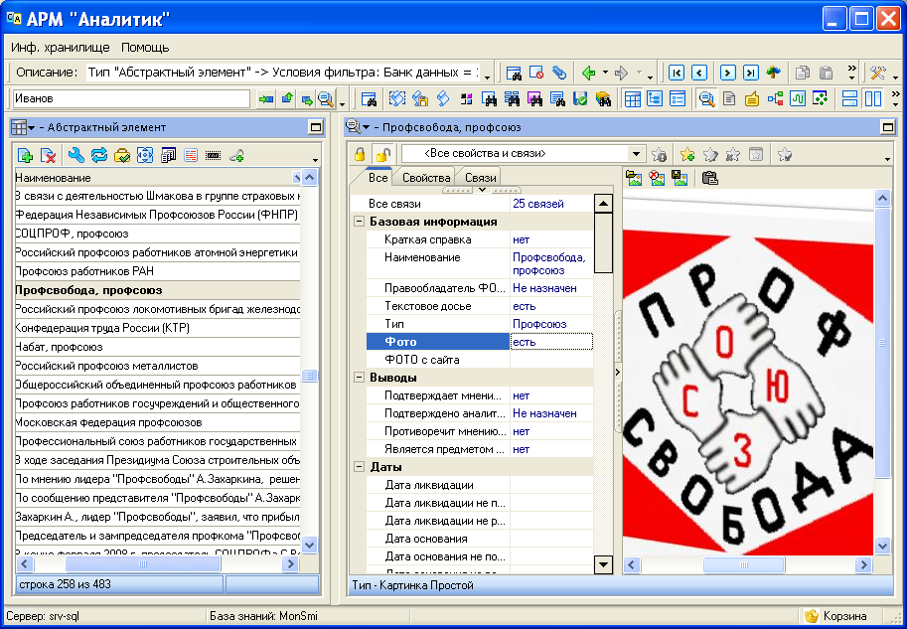
Рис.1 Досье на профсоюзы. Слева представлен список профсоюзов. Справа - свойства организации- фото, текстовое досье, дата создания и пр.

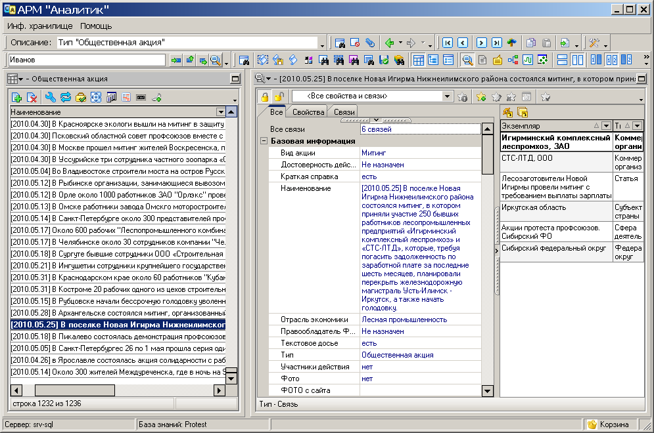
Рис.2 Выделенные факты по конфликтам и прочим событиям:

После обработки статей с помощью специальных запросов к БД аналитиком была получена таблица всех конфликтов с вышеперечисленными свойствами. Фрагмент таблицы представлен ниже:
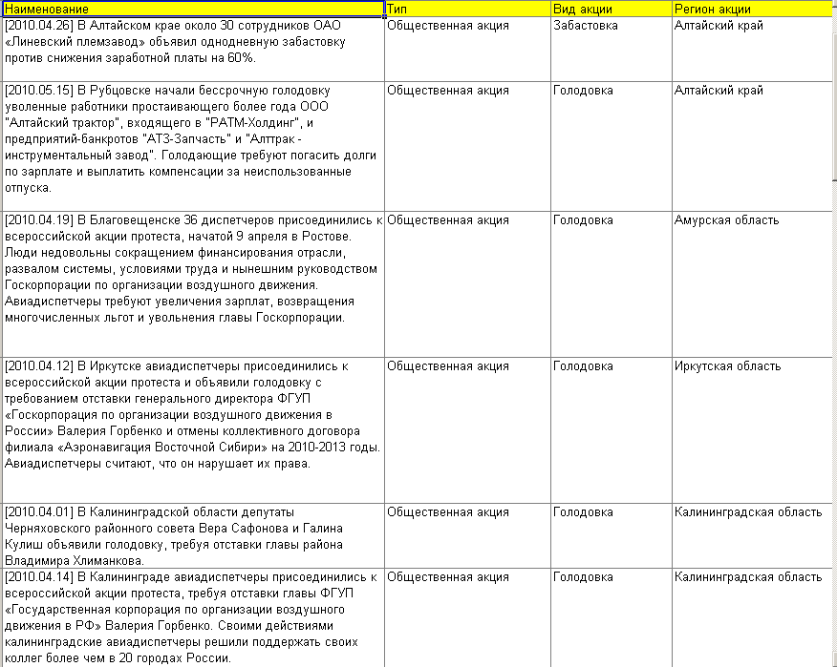 Рис.3 Таблица конфликтов

4. АНАЛИЗ ПОЛУЧЕННЫХ РЕЗУЛЬТАТОВ

4.1 Количественный анализ данных
В данном разделе будет проанализирована информация, полученная в процессе мониторинга трудовых конфликтов в 2010 году в условиях экономического кризиса, начавшегося осенью 2008 года.
Источником данных послужила информация, полученная из электронных СМИ - Интернета, новостных порталов, специализированных сайтов, посвященных социально-трудовой тематике, а также базы СМИ российского информационно-аналитического агентства «Интегрум».
В базе данных фиксировались все протестные акции, т.е. события, связанные с действиями работников по отстаиванию своих социально-трудовых интересов. Минимальной формой протеста является выдвижение сформулированных требований хотя бы по частичному изменению социально-экономической ситуации или трудовых отношений на предприятии (в организации). В качестве инициатора протеста рассматривались работники (организованные или не организованные в профсоюз), предпринимающие, в том числе и вместе с представителями других групп и организаций, протестные действия. Особо выделяются протестные акции работников, приводящие к полной или частичной остановке деятельности предприятия или организации (стоп-акции).

Пример1. Общее и среднее количество трудовых протестов за 4 первых месяца 2008-2010 г.
Рис. 1

Среднемесячное число акций показывает интенсивность трудовых протестов. В апреле 2010 этот показатель почти сравнялся с общим показателем интенсивности 2009 г., значительно опередив общий показатель 2008 г. Число протестов апреле 2010 года, меньше, чем в апреле прошлого года, но больше, чем позапрошлом году – 22 протестных акции, (в 2008 и 2009 гг. 7 и 27 акций соответственно). В среднем за четыре месяца 2010 г. наблюдается самый высокий темп роста числа протестов за аналогичный период.

Число акций с остановками работы (напряженность протестов) в первом квартале 2010 тоже выросло, хотя и отстает от числа стоп-акций в прошлом году. И темпы роста числа стоп-акций, за четыре месяца 2010 г. тоже выше, чем в предыдущие годы. Соответственно наметилась тенденция к увеличению доли стоп-акций в общем числе протестных акций. В апреле 2010 г. состоялось 10 стоп-акций, доля которых в общем числе протестов составила 48%. Таким образом, отмеченная в марте тенденция, направленная на увеличение напряженности протестных акций в апреле не только получила подтверждение, но и усилилась. Таким образом, и по интенсивности протестных трудовых акций и по степени его напряженности ситуация близка к прошлогоднему высокому уровню. Но в прошлом году эти показатели были получены в рамках понижающейся тенденции когда трудовые протесты переставали быть забастовками, и приобретали характер социально-политических акций. В 2010 г. эти же показатели получены в рамках возрастающего, т.е. трудовые протесты снова становятся забастовками.

Апрельские данные подтверждают высказанную ранее гипотезу о существовании сезонности в развитии трудового протестного движения. В конце весны начале лета наблюдается некоторое увеличение не только общего числа протестов, но и количества стоп-акций, т.е. протесты в это время, становится интенсивнее и напряженнее, чем обычно. А, начиная с конца лета и до конца года, количество протестов и степень их напряженности постепенно снижается. Если эта гипотеза верна, то к маю-июню 2010 г. следует ожидать пикового увеличения числа протестов, после чего их число начнет уменьшаться.

В апреле очередной раз наглядно подтвердился вывод о том, что трудовые протесты приобретают сложные, трудноквалифицируемые формы. Примером такой сложности может служить протест российских авиадиспетчеров, который в минувшем месяце приобрел всероссийский масштаб. В конце месяца в 56-ти городах проводилась акция диспетчеров, протестовавших против отказа руководства Госкорпорации по организации воздушного движения вести переговоры по поводу заключения нового коллективного договора. Не имея возможности бастовать (авиадиспетчерам запрещено организовывать забастовки, как и всем работникам транспорта в России), они выбрали в качестве протеста голодовку вне рабочего времени, не останавливая работы. Смысл такой акции протеста заключается в том, что у голодающих постепенно ухудшится состояние здоровья, и их нельзя будет допускать к работе по медицинским показаниям.

Голодовка – традиционно относится к одной из самых жестких акций протеста, подразумевающих и остановку работу и, следовательно, остановку деятельности предприятия или организации. Это классическая стоп-акция! Но авиадиспетчеры голодают не оставляя работы, т.е. голодовка перестает быть стоп-акцией. Фактически авиадиспетчеры создали прецедент новой формы трудового протеста – голодовка без остановки работы. Понятно, что на такое «творчество» они пошли из-за существования крайне жестких норм закона, лишающих миллионы работников транспортных отраслей эффективного средства борьбы за свои права. При этом, если ситуация не изменится и акция протеста, приостановленная в связи с праздниками, возобновится, то не исключено, что она превратится в стоп-акцию и начнутся остановки работы.

Другой сложностью, связанной с анализом акции протеста авиадиспетчеров является территориально-отраслевая организация Госкорпорации по организации воздушного движения. Формально все диспетчеры являются членами одной организации, разбросанной по десяткам городов. Это заставляет их требовать единого коллективного договора и диалога с руководством корпорации. Руководство пытается раздробить коллектив и свести все конфликтам в региональных филиалах. Однако если принять эту точку зрения, то тогда следует зафиксировать 56 трудовых протестов и статистика трудовых протестов изменится кардинально.

Такие сложности не позволяют вести учет даже стихийно возникающих акций. Главной причиной этого является фактическое отсутствие работающего законодательства о трудовых конфликтах! Поиски работников в области выражения средств своего протеста приводят к возникновению еще более невероятных форм, чем голодовка без остановки работы. Причем тупиковость ситуации заставляет опасаться, что конфликт может принять самые жесткие формы.

Пример 2. Распространенность трудовых конфликтов по регионам и типам в апреле 2010 г.
Важнейшим параметром уровня конфликтности является их распространенность по территории страны. Данные об этом приведены на рис. 2.
Рис. 2

Борьба рабочих за свои права в апреле 2010 г.
Наименование | Вид акции | Регион акции
[2010.04.26] В Алтайском крае около 30 сотрудников ОАО «Линевский племзавод» объявил однодневную забастовку против снижения заработной платы на 60%. | Забастовка | Алтайский край
[2010.05.15] В Рубцовске начали бессрочную голодовку уволенные работники простаивающего более года ООО "Алтайский трактор", входящего в "РАТМ-Холдинг", и предприятий-банкротов "АТЗ-Запчасть" и "Алттрак - инструментальный завод". Голодающие требуют погасить долги по зарплате и выплатить компенсации за неиспользованные отпуска. | Голодовка | Алтайский край
[2010.04.19] В Благовещенске 36 диспетчеров присоединились к всероссийской акции протеста, начатой 9 апреля в Ростове. Люди недовольны сокращением финансирования отрасли, развалом системы, условиями труда и нынешним руководством Госкорпорации по организации воздушного движения. Авиадиспетчеры требуют увеличения зарплат, возвращения многочисленных льгот и увольнения главы Госкорпорации. | Голодовка | Амурская область
[2010.04.12] В Иркутске авиадиспетчеры присоединились к всероссийской акции протеста и объявили голодовку с требованием отставки генерального директора ФГУП «Госкорпорация по организации воздушного движения в России» Валерия Горбенко и отмены коллективного договора филиала «Аэронавигация Восточной Сибири» на 2010-2013 годы. Авиадиспетчеры считают, что он нарушает их права. | Голодовка | Иркутская область
[2010.04.01] В Калининградской области депутаты Черняховского районного совета Вера Сафонова и Галина Кулиш объявили голодовку, требуя отставки главы района Владимира Хлиманкова. | Голодовка | Калининградская область
[2010.04.14] В Калининграде авиадиспетчеры присоединились к всероссийской акции протеста, требуя отставки главы ФГУП «Государственная корпорация по организации воздушного движения в РФ» Валерия Горбенко. Своими действиями калининградские авиадиспетчеры решили поддержать своих коллег более чем в 20 городах России. | Голодовка | Калининградская область
[2010.04.02] В Карачаево-Черкесии в туристическом поселке Домбай сотрудники канатной дороги (РГУП "Карачаево-Черкесия туризм") проводят забастовку с требованием остановить незаконные, по их мнению, проверки и захват предприятия ОМОНом, поскольку все это дестабилизирует работу и приводит к задержкам заработной платы и прочим негативным последствиям. | Забастовка | Карачаево-Черкесия
[2010.05.31] В Краснодарском крае около 60 работников "Кубаньстройэнерго" отказались от исполнения трудовых обязанностей в связи с невыплатой заработной платы. | Забастовка | Краснодарский край
[2010.04.13] В Краснодаре авиадиспетчеры присоединились к акции протеста ростовского филиала «Аэронавигации Юга» с требованием отставки руководства Госкорпорации по организации воздушного движения. | Голодовка | Краснодарский край
[2010.04.20] Во Владивостоке более 30 авиадиспетчеров начали присоединились к всероссийской акции протеста, которую начали их коллеги в Ростове-на-Дону еще 9 апреля. К акции уже присоединились 52 отделения компании. Участники требуют отставки руководителя ФГУП "Госкорпорация по организации воздушного движения РФ" Валерия Горбенко, а также разработки единого коллективного договора | Голодовка | Приморский край
[2010.04.23] В Невеле Псковской области рабочие завода «Металлист» получили зарплату за два месяца с помощью забастовки. Около 100 работников предприятия устроили забастовку в связи с невыплатой зарплаты с февраля по апрель. | Забастовка | Псковская область
[2010.04.13] В Ингушетии сотрудники государственной телевизионно-радиовещательной компании «Ингушетия» объявили забастовку, тем самым пытаясь выразить недовольство низким размером оплаты труда. | Забастовка | Республика Ингушетия
[2010.05.21] В Ингушетии сотрудники крупнейшего государственного автотранспортного предприятия республики ГУП "Ингушавтотранс" объявили забастовку из-за задолженности по зарплате. | Забастовка | Республика Ингушетия
[2010.04.09] В Ростове-на-Дону 40 авиадиспетчеров объявили голодовку на своем рабочем месте с требованием увольнения генерального директора ФГУП «Госкорпорация по организации воздушного движения» Валерия Горбенко, который требует подписания коллективного договора, в котором ухудшены условия труда авиадиспетчеров. | Голодовка | Ростовская область
[2010.04.14] В Санкт-Петербурге около 30 авиадиспетчеров, работающих в Петербургском центре управления полетами, поддержали всероссийскую акцию протеста и начали голодовку. Авиадиспетчеры обвиняют «Госкорпорацию по ОрВД» в нарушении подписания коллективного трудового договора. | Голодовка | Санкт-Петербург
[2010.05.17] Около 600 рабочих "Леспопромышленного комбината Урал-Лобва" отказались исполнять свои трудовые обязанности из-за долгов по заработной плате. | Забастовка | Свердловская область
[2010.04.02] В городе Дегтярске Свердловской области предприниматели, оказывающие населению услуги по ремонту обуви, шитью одежды, починке бытовой техники и т.п., объявили голодовку против намерения ликвидировать Дом быт. | Голодовка | Свердловская область
[2010.04.11] В Екатеринбурге диспетчеры аэропорта "Кольцово" объявили голодовку, присоединившись к акции протеста авиадиспетчеров Ростовского районного диспетчерского центра, которая началась 9 апреля. Участники акции требуют отстранения от должности гендиректора ФГУП "Госкорпорация по ОрВД" Валерия Горбенко. | Голодовка | Свердловская область
[2010.04.12] В Ставрополе авиадиспетчеры присоединились к всероссийской акции протеста и объявили голодовку. Сотрудники наземных служб аэропортов требуют отставки гендиректора "Госкорпорации по организации воздушного движения в РФ" Валерия Горбенко. Авиадиспетчеры не согласны, что в новый коллективный договор внесено положение, согласно которому руководитель может изменять любой из пунктов документа. | Голодовка | Ставрапольский край
[2010.04.12] Авиадиспетчеры Минеральных Вод присоединились к акции против вступившего в силу нового коллективного договора ФГУП «Госкорпорация по организации воздушного движения РФ». | Голодовка | Ставропольский край
[2010.04.13] В Нижневартовске авиадиспетчеры присоединились к всероссийской акции протеста и объявили голодовку с требованием пересмотра нескольких пунктов в новом коллективном договоре. | Голодовка | Ханты-Мансийский автономный округ - Югра
[2010.04.22] В Магнитогорске авиадиспетчеры и работники радиотехнического обеспечения полетов Челябинской области присоединились к всероссийской акции протеста авиадиспетчеров. | Голодовка | Челябинская область

4.2 Качественный анализ фактов
Помимо работы с совокупностью фактов, аналитик может работать с фактами как со статьями, относя их к той или иной рубрике. Например, для данного проекта были созданы следующие рубрики:
- локальный конфликт,
- конфликты с перспективой,
- профсоюзы и власть,
- профсоюзные форумы, конференции, пленумы и др.
Данный подход позволяет конечному пользователю не читать полностью статью, а просматривать только важные и короткие сообщения по данной тематике. Аналитик, работая со сгруппированными фактами, также сокращает время, необходимое на обработку статей и написание конечного анализа.
Примеры данной работы представлены как приложения к данному отчету. См. бумажную версию.

4.3 Отчеты. Дайджесты статей и событий, семантические и структурные схемы

4.3.1 Дайджесты статей
См. приложение № 1.
В бумажной версии проекта представлены примеры дайджестов статей по месяцам. В качестве примера представлен дайджест событий за апрель 2010 г. Вся база данных со всеми статьями представлена на CD диске. Данные дайджесты автоматически сгенерированы с помощью ИАС «Семантический архив». В текстовом поле статей подсвечены ключевые слова.

4.3.2 Дайджесты событий с группировкой по рубрикам
См. бумажные версии семантических сетей, которые идут в комплекте документов данного проекта.
См. приложение № 2.
Данные дайджесты автоматически сгенерированы с помощью ИАС «Семантический архив» на основе документов за апрель 2010 г.
Подробнее о них рассказано в п. Качественный анализ фактов.
Каждый факт имеет ссылку на первоисточник.

4.3.3 Отчет о деятельности профлидеров российских профсоюзов
См. приложение № 3 .
Этот вид документов группирует факты по основным российским профсоюзам и их лидерам.
Вступительный анализ ситуации описывается аналитиком по итогам каждой прошедшей недели. Каждый факт имеет ссылку на первоисточник.

4.3.4 Дайджест событий профобъединения Соцпроф
См. приложение № 4 .
Документ описывает события, связанные с деятельностью профсоюзного объединения Соцпроф в апреле 2010 г.

4.4.4 Структурные схемы
См. бумажные версии семантических сетей, которые идут в комплекте документов данного проекта.
- Схема «КАРТА ОБЪЕДИНЕНИЙ ПРОФСОЮЗОВ РОССИИ» (Данные на апрель 2010 г.).
На карте представлены 3 основные профсоюзные объединения с кратким описанием и фотографиями лидеров и некоторые их структурные подразделения:
- Федерация независимых профсоюзов России;
- Объединенный профсоюз Конфедерация труда России (после слияния с профсоюзом Всероссийская конфедерация труда);
- Соцпроф.

- Схема «Возникновение и развитие трудовых конфликтов в различных регионах Российской Федерации (Актуальность – апрель 2010 г.)»

Семантическая схема трудовых конфликтов с распределением по регионам РФ, произошедших в апреле 2010 г.

5. ЗАКЛЮЧЕНИЕ

Общие выводы по проекту
Данные проведенного исследования позволили сделать следующие выводы.
Методика, апробированная на ИАС «Семантический архив», позволила получить большое количество аналитических материалов для принятия решения в сфере краткосрочного прогнозирования трудовых конфликтов. Несмотря на это, требуется ее дальнейшая разработка и адаптация с учетом полученных практических результатов, также как и адаптация самой ИАС для задач мониторинга социально-трудовых конфликтов.
Результаты данного исследования подтвердили гипотезу о том, что обработка большого массива информации при помощи аналитических систем позволит выявить закономерности событий, происходящих в трудовой сфере, провести анализ уровня напряженности в регионах и выявить факторы, влияющие на развитие конфликтов.
Использование новейших технологий в социологических исследованиях позволяет в режиме реального времени отслеживать негативные ситуации, происходящие в социально-трудовой сфере с возможностью прогнозирования их развития на ближнюю перспективу.
Основные выводы
Рассмотрение информации о трудовых конфликтах требует учета специфики самого явления и того, какая информация о них существует. Публикации о трудовых конфликтах, к сожалению, дают неполную информацию. Например, на этой информационной основе пока не удается проанализировать численность протестующих – в 52 % случаев таких данных нет. Более чем в 60 % случаев нет информации о результатах конфликта, т.к. журналисты зачастую пишут только о начале трудового конфликта, а о его развитии и окончании не сообщают. Но даже при такой ситуации по мере накопления базы данных может появиться достаточный по объему статистический материал, который позволит провести количественный анализ и этих параметров трудовых конфликтов.
В России, по различным подсчетам, членами профсоюзов являются около 30 миллионов человек, то есть около 40% от общего числа экономически активного населения. При этом в стране существует несколько крупных объединений профсоюзов таких, как Федерация Независимых Профсоюзов России и Соцпроф. Большинство россиян, несмотря на сложную экономическую ситуацию, не стремится стать членами профсоюзов. Международный день солидарности трудящихся они предпочли отмечать не на демонстрации, а на даче.

Профсоюзы в России, по мнению ряда экспертов, скорее носят формальный характер, чем имеют реальную силу. В своем нынешнем виде они не выгодны ни работодателям, ни работникам.
Стихийные протестные выступления трудящихся по сути более действенные, чем шаги профсоюзов, а задачи регулирования социально-трудовых конфликтов вынужденно взяло на себя государство
Не так давно было заявлено о создании еще одного независимого профсоюза – объединенного профсоюза Конфедерации труда России, в который вошло профсоюзное объединение Всероссийская конфедерация труда и профсоюз Конфедерация труда России. В него вошли Федеральный профсоюз авиадиспетчеров, Независимый профсоюз горняков, профсоюз докеров, работников автотранспорта и автопрома, а также профобъединения банкиров. Ожидается, что членами нового профсоюза станут как минимум 7 млн россиян.
Декларируемая цель всех подобных организаций - защита интересов каждого работника, входящего в состав профсоюза. При этом общемировой экономический кризис и его последствия сделали деятельность профсоюзов всего мира более актуальной.
В сложной экономической ситуации обострились конфликты между работниками и работодателями, особенно в вопросах урезания зарплаты и сокращения штата. В стране сегодня происходит как минимум пять крупных трудовых конфликтов в неделю. "Но далеко не все конфликты выходят за пределы организации и становятся известны широкой общественности.
По сравнению с европейскими странами, в России профсоюзное движение находится чуть ли не на начальной стадии развития. Руководители организаций одной из основных причин этого считают несовершенство российского законодательства в сфере трудовых отношений и деятельности профсоюзов.
Например, по закону вступать в какие-либо значимые переговоры с работодателем профсоюз может лишь при условии, что в его состав входит как минимум половина трудового коллектива. Это ограничение, говорят профсоюзные деятели, ощутимо сказывается на эффективности их работы.
Между тем многие россияне либо вообще не знают о существовании профсоюзов, либо не стремятся стать их членами. Так, по данным исследования, проведенного компанией HeadHunter, в большинстве организаций страны профсоюзы отсутствуют. Об этом заявил 71% респондентов, еще 5% опрошенных даже не интересовались, есть ли у них такие объединения.
При этом, согласно опросу, в случае нарушения трудовых прав только треть состоящих в профсоюзе обращается в него за помощью. Таким образом, членство часто становится простой формальностью.
В России наблюдаются единичные случаи, когда профсоюз в полной мере соответствует своему назначению.
Пример с профсоюзом автозавода Ford в Ленинградской области можно считать уникальным. У работников этого предприятия - особая ситуация, в том числе и потому что найти рабочих такого уровня в России сегодня довольно проблематично. Поэтому они могут с полным правом рассчитывать на то, что работодатель пойдет им на уступки.
Проблема профсоюзного движения в России еще и в том, что распространенная практика отношений между работодателем и сотрудником не способствует усилению этих организаций.
По мнению ряда экспертов, профсоюзы сегодня невыгодны ни работодателям, ни самим работникам. Первым - потому что после появления активного профсоюза придется от и до соблюдать трудовое законодательство, а это далеко не всегда им экономически выгодно. А кто из получающих основную часть зарплаты, как говорится, в конверте, будет вступать в профсоюз?"
Многие работники не хотят связываться с профсоюзами из-за опасений вызвать недовольство начальства и потерять работу.
Помимо прочего, в России нет культуры отстаивания своих прав, в том числе и трудовых. А без этого о высокой эффективности профсоюзов говорить не приходится.

Проект «Выработка методики анализа социально-трудовых конфликтов в различных организациях РФ с точки зрения выявления совокупности факторов, усиливающих или ослабляющих конфликты» выполнен в полном объеме и успешно завершен.

6. СПИСОК ИСТОЧНИКОВ
№ | Ссылка | Сайт
1 | http:// www.fnpr.org.ru | сайт Федерации независимых профсоюзов России
2 | http://solidarnost.org | Солидарность. Центральная профсоюзная газета в электронном виде
3 | http://kprf.ru/actions/ | Сайт КПРФ. Акции протеста
4 | http://www.rborba.ru/ | "Рабочая борьба" (сайт настоящих профсоюзов)
5 | http://rplbg.ucoz.ru | Профсоюз локомотивных бригад железнодорожников
6 | http://www.profedinstvo.ru/ | Профсоюз "Единство" ОАО "АвтоВАЗ"
7 | http://www.gm.contr.info | Профсоюз ЗАО "Джи Эм - АвтоВАЗ"
8 | http://www.ford-profsoyuz.ru/ | Профсоюз завода Форд - Всеволожск
9 | http://ugmor.nvrsk.ru/ | Ассоциация профсоюзов морского транспорта юга России "Югмор"
10 | http://www.kubanprofsous.ru/ | Краснодарский краевой совет профессиональных союзов
11 | http://www.altick.org/ | Межрегиональный Профессиональный Союз Водителей Профессионалов (форум - http://dalnoboi.ru/ )
12 | http://www.dvrorpd.ru | Дальневосточное региональное отделение Российского профсоюза докеров
13 | www.profzentr.ru | Центр поддержки профессиональных союзов и гражданских инициатив
14 | www.trud.org | Профсоюзы России в Интернете
15 | http://news.profsoyz.info/ | Профсоюзные новости в России и за рубежом
16 | http://ikd.ru | Институт коллективных действий. Руководитель - Карен Клеман
17 | http://www.avtonom.org | Автономное действие. Сайт Карен Клеман. Анархо-коммунистическое направление
18 | http://ru.indymedia.org/ | Независимый медиацентр. Предстоящие события, забастовки
19 | www.vpered.org.ru | Социалистическое движение «Вперед»
20 | www.zashita-truda.narod.ru | Профсоюз «Защита» О.Шеин
21 | http://www.socialism.ru/ | Сайт Карен Клеман
22 | www.zashitalmz.narod.ru | Питерские профсоюзы. Связь с Институтом коллективных действий
23 | http://www.rostrud.info/ | Федеральная служба по труду и занятости
24 | http://www.mn.ru | Еженедельник «Московские новости»
25 | http://www.businesspress.ru | Деловая пресса
26 | http://www.rian.ru/ | РИА «Новости»
27 | http://www.profzentr.ru | ПРОФЦЕНТР
28 | http://www.yuga.ru | Портал Южного региона
29 | http://g2p.ru | Guide to Property
30 | http://www.interfax.ru | Сайт агентства «Интерфакс»
31 | http://dp.ru | Деловой Петербург
32 | http://www.gazetavk.ru | «Вольная Кубань», газета
33 | http://www.wuor.ru | Союз женщин России
34 | http://www.rostrud.info | Федеральная служба по труду и занятости
35 | http://www.wciom.ru | Всероссийский центр изучения общественного мнения
36 | http://www.rbcdaily.ru | РБК daily
37 | http://www.vedomosti.ru | Ведомости
38 | http://www.rg.ru/ | Российская газета
39 | http://www.trud.ru | Труд
40 | http://www.polit.ru | Полит.ру
41 | http://rksmb.ru | Сайт ЦК РКСМ(б)

7.4 Приложение № 4: Глоссарий «Социально-трудовые конфликты»
См. бумажные приложения, которые идут в комплекте документов данного проекта.

Приложение № 5: Схема. КАРТА ОБЪЕДИНЕНИЙ ПРОФСОЮЗОВ РОССИИ (Данные на апрель 2010 г.)

Приложение № 6:Схема. Акции протеста трудовых коллективов и профсоюзов с группировкой по регионам РФ (апрель - май 2010 г.)

Руководитель организации-грантополучателя:  Генеральный директор ООО «Аналитические бизнес решения» Шатров Денис Валерьевич | Подпись _______________________
Руководитель проекта:  Соколов Павел Александрович | Подпись ________________________
Бухгалтер организации-грантополучателя:  Батов Андрей, ООО "Аудиторская фирма "Трай-МАК Аудит" | Подпись ________________________

